LOS HEREDEROS DE JOAN MIRÓ CEDEN CUATRO ESCULTURAS DEL ARTISTA AL CENTRO BOTÍN Y AL AYUNTAMIENTO DE SANTANDER
- Estas obras, que forman parte de la colección privada de la familia, se quedarán en Santander una vez finalice la exposición ‘Joan Miró: Esculturas 1928-1982’ el próximo 2 de septiembre.
- La familia de Joan Miró realiza esta cesión para cumplir así con el deseo del artista de que sus obras de gran formato estén en espacios públicos accesibles a todo el mundo.
Santander, 23 de julio de 2018.- Los herederos de Joan Miró, representados hoy en Santander por Joan Punyet Miró, nieto del artista y cabeza visible de la Successió Miró, han decidido realizar una cesión temporal por cinco años renovables de cuatro esculturas del famoso artista que actualmente se exponen como parte de la muestra ‘Joan Miró: Esculturas 1928-1982’, que permanecerá abierta al público en la segunda planta del Centro Botín hasta el próximo 2 de septiembre.
De esta manera, la familia de Joan Miró pretende cumplir en Santander con el deseo del artista de que sus obras de gran formato se muestren en lugares públicos y sean accesibles a todo el mundo. Así lo ha manifestado esta mañana en rueda de prensa Joan Punyet Miró, quien ha asegurado estar fascinado con la gran acogida que está teniendo la exposición de su abuelo en el Centro Botín y con los proyectos culturales que están previstos para la ciudad de Santander, como el traslado de la colección de arte del Banco Santander a su renovada sede social del Paseo Pereda o el proyecto de apertura del centro asociado del Reina Sofía vinculado al Archivo Lafuente, lo que sin duda ha contribuido a que la familia tenga este generoso gesto.
También han participado en este acto la directora ejecutiva del Centro Botín, Fátima Sanchez, y la alcaldesa de Santander, Gema Igual, quienes han hecho público su agradecimiento a los herederos de Joan Miró por este gesto de incalculable valor. Así, Sánchez se ha mostrado encantada “porque podremos seguir disfrutando en Santander, tanto en el espacio expositivo del Centro Botín como en los Jardines de Pereda, de estas cuatro magníficas obras de Joan Miró; Un gesto de absoluta generosidad de los herederos del artista para con esta ciudad y que muestra, una vez más, cómo nuestra apuesta firme por la colaboración entre instituciones públicas y privadas, bien gestionada, puede dar resultados muy positivos”.
Por su parte, la alcaldesa ha destacado que los Jardines de Pereda se están convirtiendo así en un verdadero museo al aire libre, con los pozos de Cristina Iglesias, los monumentos a las víctimas del incendio, a José María de Pereda, a Concha Espina… y en un auténtico epicentro cultural en torno al cual pivotan recursos culturales, históricos y patrimoniales de primerísimo orden, como el Centro Botín, el MUPAC, el futuro centro asociado del Reina Sofía, el espacio expositivo que proyecta el Banco Santander en su sede central, la Catedral, el centro de interpretación de la muralla medieval o el refugio antiaéreo de la Guerra Civil.
Tres de las obras cedidas han sido realizadas con objetos encontrados, una práctica habitual del artista y uno de sus signos distintivos, mientras la cuarta restante es uno de los muchos homenajes que Miró le dedicó a la mujer. Además, todas ellas proceden de Palma de Mallorca para reubicarse, a través de esta cesión, en un lugar público y transitado que cumpla con el deseo del famoso artista de llegar con sus obras al mayor número de personas. Así, Femme Monument, 1970, y Souvenir de la Tour Eiffel, 1977, son las esculturas que la familia ha cedido al Centro Botín y que se exhibirán en la galería E de la primera planta, que se convertirá para ello en un espacio dedicado al artista. La primera, es una de las primeras esculturas que el artista trabaja en la Fonderia Artística Bonvicini, en Verona, donde creará piezas, especialmente, de gran formato, pulidas y de superficies lisas. La segunda, es una obra de tres metros de altura concebida con objetos inicialmente sin validez artística, pero que para Miró desprendían una cierta magia o una positiva energía; en ella predomina esa libertad poética de la que siempre hace gala, haciéndonos olvidar por un momento su verdadero sentido y origen. Por su parte, Tête (Tête sur socle), 1978, y Femme (Femme debout), 1969, son las obras monumentales que recibirá el Ayuntamiento de Santander y que se ubicarán en los Jardines de Pereda.
Sobre las obras cedidas
Estas cuatro obras son una muy buena selección del trabajo escultórico de Miró, no solo por representar a través de ellas su trabajo en tres talleres de fundición diferentes (en Barcelona, París y Verona), sino también por el abanico cronológico que se da en el conjunto, ya que nos permite apreciar la evolución de su obra escultórica con claridad.
Femme, monument, 1970
El origen de esta escultura es una pastilla de jabón de las que utilizaba Miró para limpiar pinceles. Al tener los bordes más duros se iba erosionado la parte interior hasta hacer un orificio como el que se representa en la escultura. El paso a la monumentalidad de esta pieza, como sucede en otras muchas, se produce a través de sucesivos agrandamientos de modelos en yeso.
Corona la obra un huevo, balanceante, estratégicamente situado. Este ensamblaje de dos elementos humildes que el bronce ha unificado, propicia también un juego de vacíos y llenos, una aportación lúdica que convierte a esta escultura en una pieza idónea para su exhibición en un espacio público.
Souvenir de la Tour Eiffel, 1977
Esta escultura se establece a partir de un cuerpo vertical, originalmente una lámpara de mimbre que se apoya sobre cuatro patas y cuya pantalla ha sido sustituida por la figura de un cabezudo, concretamente la de Groucho Marx. Al colocar esta gran cabeza horizontalmente se produce un juego que da paso a los rasgos faciales. Queda en el frente una gran abertura a modo de boca y otras exageradas facciones, modeladas por el propio Miró. Una gran horca ligeramente inclinada hacia delante se alza y remata la pieza. Otros elementos acaban de configurarla; una tela original de damasco que cae formando pliegues envuelve la cabeza, mientras restos del cable eléctrico igualmente suspendido se presentan atados a la parte superior. Por último, ha colocado a media altura, y sobresaliendo casi exenta, una caja repleta de tubos de pintura usados.
Tête sur socle, 1978
El origen de esta escultura es un elemento de mobiliario de pequeño tamaño, de madera, que fue aumentando de tamaño (varios modelos en yeso ampliados con el pantógrafo) hasta llegar al actual. El título enfatiza ese zócalo, a modo de cuerpo, que utilizó como base de una gran cabeza, irregular y con trazos marcados que señalan los rasgos del rostro. Miró no se olvida del dorso, y unos grafismos recorren la superficie quizá como una cabellera, elemento iconográfico también recurrente en su obra. En numerosas ocasiones, lo desconocemos en este caso pero bien hubiera podido ser así, las cabezas de sus esculturas proceden de piedras encontradas que Miró guardaba atraído por sus formas.
Femme debout, 1969
Se trata de una figura maciza, imponente. Su origen está en una pequeña escultura de 1949 de solo 31 cm de alto. Como en otras ocasiones, Miró volvió a ella agrandándola hasta casi dos metros, probablemente pensando en su exposición en espacios abiertos y públicos.
Destaca el bronce patinado en negro, pulido, una superficie lisa en la que se aprecian las protuberancias correspondientes a ojos, nariz, boca, brazos, pechos y una gran vagina en el centro. Miró no fue ajeno, al igual que otros artistas, a la influencia de las culturas primitivas. Las referencias son constantes. En sus dibujos preparatorios, muchas veces acompañados de escuetas notas, la palabra diosa aparece asociada a mujer. En 1957, por ejemplo, visitó Altamira con el ceramista Josep Llorens Artigas, mientras trabajaban en los murales de la UNESCO.
Sobre la exposición ‘Joan Miró: Esculturas 1928-1982’
Desde el pasado 20 de marzo, el Centro Botín de Santander acoge una muestra única y antológica que exhibe los principales trabajos escultóricos de Joan Miró y su original proceso creativo, alejado de los cánones tradicionales. Esta exposición, que cuenta con la colaboración de la Obra Social “la Caixa”, reúne por primera vez más de un centenar de esculturas de todos los periodos artísticos de Miró (Barcelona, 1893 – Palma, 1983), además de dibujos, bocetos preparatorios de sus trabajos, fotografías del artista y los objetos con los que creaba sus obras, gran parte de ellos inéditos.
Concebida única y exclusivamente para el Centro Botín, ‘Joan Miró: Esculturas 1928-1982’ se puede disfrutar en el centro de arte de la Fundación Botín hasta el próximo 2 de septiembre.
LISTA DE OBRAS CEDIDAS
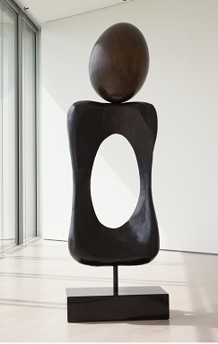
Femme, Monument, 1970
334 x 54 x 80 cm
Edición de 6 ejemplares
Ejemplar 5/6.

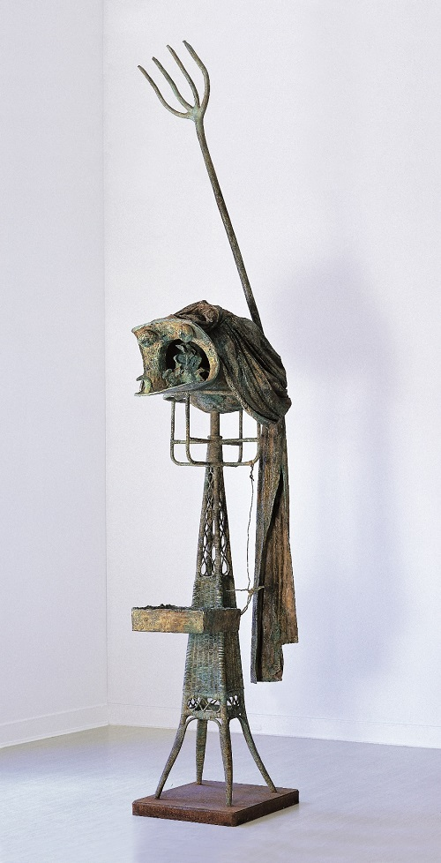
Souvenir de la Tour Eiffel, 1977
334 x 54 x 80 cm
Bronce
Fundició Parellada, Barcelona
Ejemplar 5/6

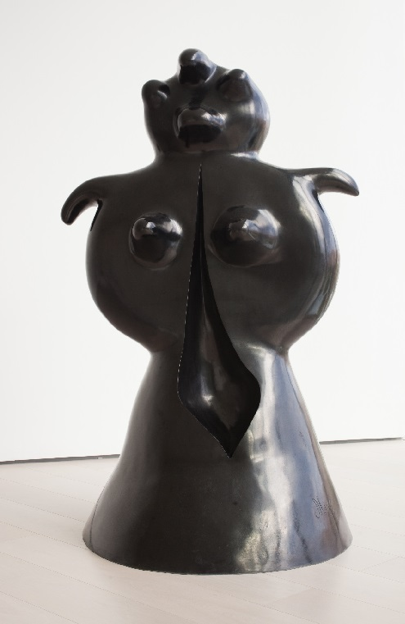

Femme (Femme debout).1969
195 x 122 x 110 cm
Bronce
Susse Fondeur. Arcueil, París
Ejemplar HC II/II
Edición de 4 ejemplares

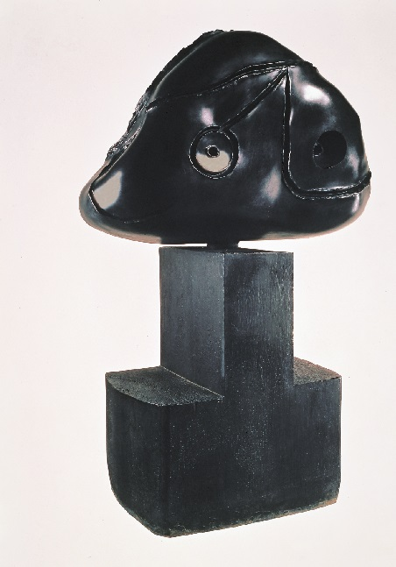
Tête (Tête sur socle), 1978
175 x 108 x 80 cm
Bronce
Susse Fondeur, Arcueil, París
Ejemplar 1/ 2

……………………………………………………………………

Centro Botín

El Centro Botín, obra del arquitecto Renzo Piano, es un proyecto de la Fundación Botín que aspira a ser un centro de arte privado de referencia en España, parte del circuito internacional de centros de arte de primer nivel, que contribuirá en Santander, a través de las artes, a desarrollar la creatividad para generar riqueza económica y social. Será también un lugar pionero en el mundo para el desarrollo de la creatividad que aprovechará el potencial que tienen las artes para el desarrollo de la inteligencia emocional y de la capacidad creadora de las personas. Finalmente, será un nuevo lugar de encuentro en un enclave privilegiado del centro de la ciudad, que completará un eje cultural de la cornisa cantábrica, convirtiéndose en un motor para la promoción nacional e internacional de la ciudad y la región.

Para más información:
Fundación Botín
María Cagigas
mcagigas@fundacionbotin.org
Tel.: 942 226 072

